__________________________________________________________________________
Anreise:
- Spielort: Gymnasiumsporthalle Neustadt, Lindenstr. 52, 31535 Neustadt
- Hallenöffnung ab 75 Minuten vor Spielbeginn
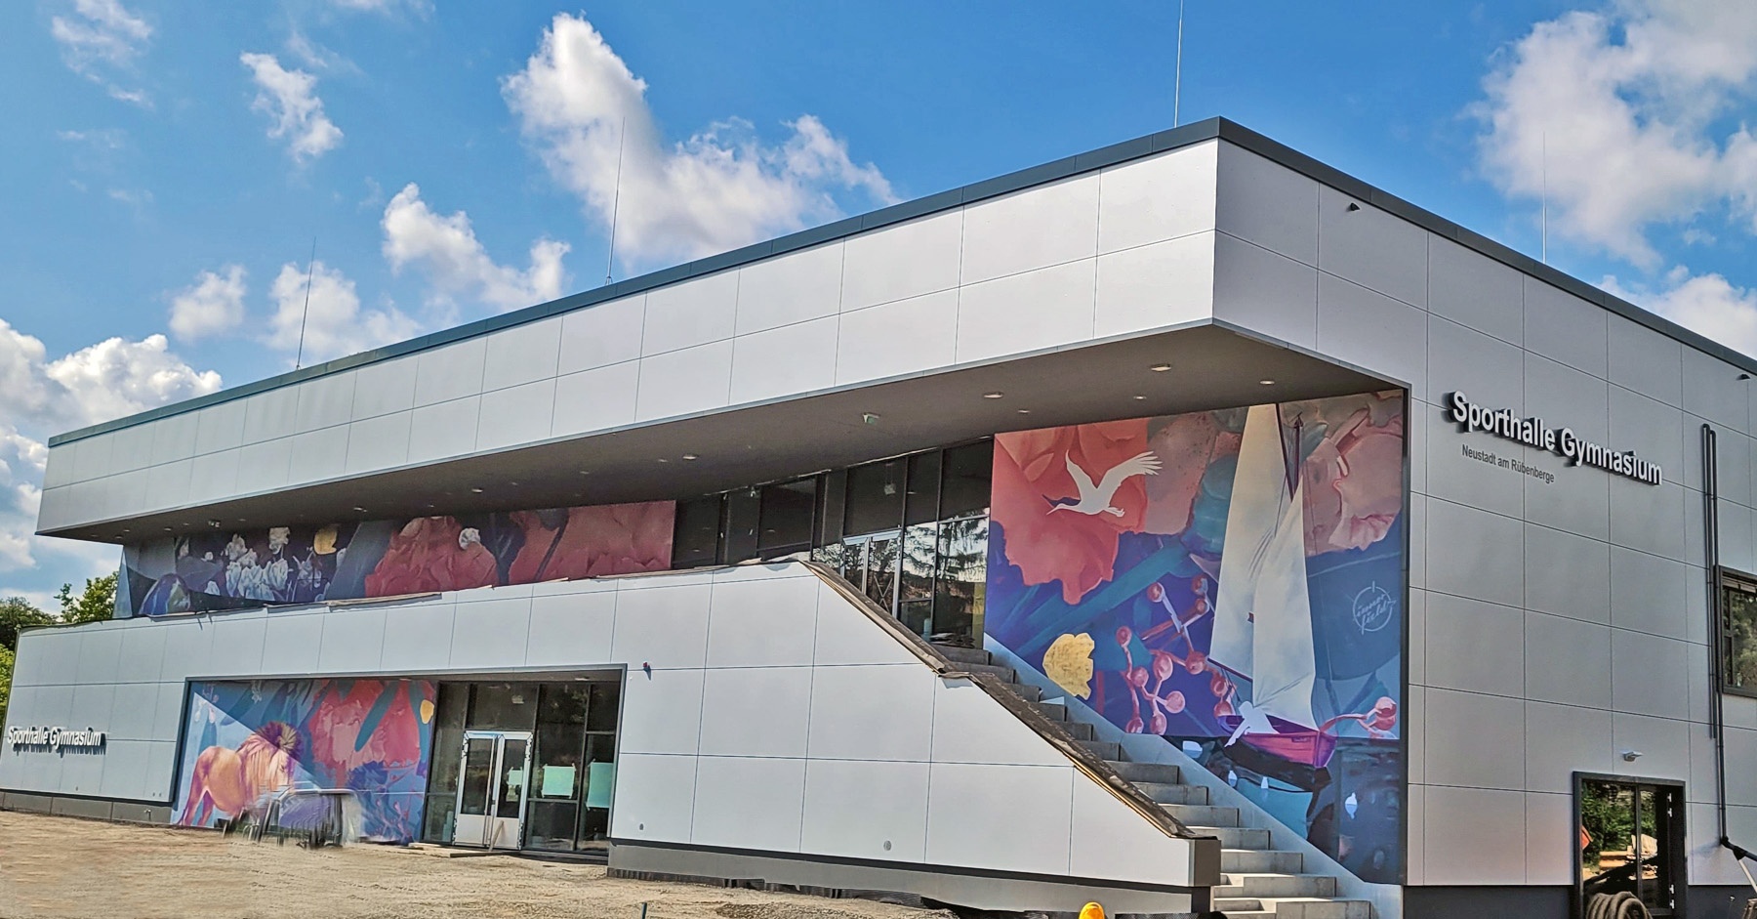.
- Anfahrtsbeschreibung: über Lindenstr., Richtung Krankenhaus, hinter Geschäftstelle TSV Neustadt am Rübenberge rechts rein
- Parkmöglichkeiten vor Ort: große Parkplätze direkt vor der Halle
- Bei Anreise per Reisebus: Reisebus kann vor Ort an der Halle parken

Gästeblock und Tickets:
- Gästebereich Sitzplätze sind in Block F und der Stehbereich dahinter mit folgenden Preiskategorien:
  - PK1:
    - Vollzahler: VVK 16 Euro – Tageskasse 16 Euro
    - U18: VVK 12 Euro – Tageskasse 12 Euro

- Ticketshop unter https://www.tsvneustadttempsshooters.de/tickets
- Tageskasse ab 75 Minuten vor Spielbeginn
Hallenplan mit Wegausweisung

Erlaubte Fanutensilien:
- Unbegrenzter Einsatz möglich: Ja (keine andere Werbung darf überhangen werden)

Besonderheiten
- Das Catering in der Halle ist nur mit Bargeld nutzbar
- Verbote: Das Mitführen eigener Speisen und Getränke sowie entsprechender Behältnisse (z. B. Thermoskannen, Flaschen…) ist nicht gestattet
- Es dürfen keine großen Rucksäcke oder Taschen mit in die Halle genommen werden
- Es gibt keine Garderobe oder Schließfächer in der Halle

Kontakte vor Ort:
- Fanbeauftragter Name: Jan Gebauer
- Telefonnummer: 0176 20439155
- Email: jangebauer11@gmx.net
- Akkreditierung erfolgt über Jan Gebauer

